# TUGAS 1

## Soal

1. Ubah kode yang telah anda buat sebelumnya dengan penambahan data JSON menjadi

|  |
| --- |
| [{"nim":"125060400111044", "nama": "Isyana Sarasvati", "jurusan": "Teknik Informatika","fakultas": "Filkom","alamat": "Jl. Suka Nyanyi","noHP": "081234567890"}, {"nim":"135060401111005", "nama": "Marion Jola", "jurusan": "komunikasi","fakultas": "FISIP","alamat": "Kec. Wakanda","noHP": "08765432109"}] |

## Source Code

|  |  |
| --- | --- |
|  | index.html |
| 1  2  3  4  5  6  7  8  9  10  11  12  13  14  15  16  17  18  19  20  21  22  23  24  25  26  27  28  29  30  31  32  33  34  35  36  37  38  39  40  41  42  43  44  45  46  47  48  49  50  51  52  53  54  55  56  57  58  59  60  61  62  63 | <!DOCTYPE html>  <html>  <head>  <title>Aplikasi Daftar Mahasiswa</title>  <meta name = "viewport" content = "width=device-width, initial-scale=1">  <link rel="stylesheet" href="http://code.jquery.com/mobile/1.4.5/jquery.mobile-1.4.5.min.css" />  <script src="http://code.jquery.com/jquery-1.11.1.min.js"></script>  <script src="http://code.jquery.com/mobile/1.4.5/jquery.mobile-1.4.5.min.js"></script>  </head>  <body>  <div data-role = "page" id="page-one">  <div data-role ="header">  <h1>Daftar Mahasiswa</h1>  </div>  <div role="main" class ="ui-content">  <ul id="list-mhs" data-role ="listview" data-insert ="true" data-filter="true">  </ul>  </div>  </div>  <div data-role="page" id="page-two" data-theme="b">  <div data-role="header">  <h1>Detail Mahasiswa</h1>  </div>  <div role = "main" class = "ui-content">  <table data-role ="table" data-mode ="reflow" id="table-detailMhs">  <thead>  <tr>  <th data-priority="1">NIM</th>  <th data-priority="2">Nama</th>  <th data-priority="3">Jurusan</th>  <th data-priority="4">Fakultas</th>  <th data-priority="5">Alamat</th>  <th data-priority="6">No HP</th>  </tr>  </thead>  <tbody>  </tbody>  </table>  </div>  <a href="index.html" rel="external" class="ui-btn">Kembali Ke Menu Utama</a>  </div>  <script src = "js/app.js" type = "text/javascript"></script>  <script>Application.initApplication();</script>  </body>  </html> |

|  |  |
| --- | --- |
|  | App.js |
| 1  2  3  4  5  6  7  8  9  10  11  12  13  14  15  16  17  18  19  20  21  22  23  24  25  26  27  28  29  30  31  32  33  34  35  36  37  38  39  40  41  42  43  44  45  46  47  48  49  50  51  52  53  54  55  56  57  58  59  60  61 | var dataObject = [{  "nim": "125060400111044",  "nama": "Isyana Sarasvati",  "jurusan": "Teknik Informatika",  "fakultas": "Filkom",  "alamat": "Jl. Suka Nyanyi",  "noHP": "081234567890"  },  {  "nim": "135060401111005",  "nama": "Marion Jola",  "jurusan": "Komunikasi",  "fakultas": "FISIP",  "alamat": "Kec. Wakanda",  "noHP": "08765432109"  }];  var Application = {  initApplication: function () {  $(window).load('pageinit', '#page-one', function () {  Application.initShowMhs();  })  $(document).on('click', '#detail-mhs', function () {  var nim = $(this).data('nimmhs');  Application.initShowDetailMhs(nim);  })  },  initShowMhs: function () {  for (var i in dataObject) {  var appendList = '<li><a href = "#page-two?id=' + dataObject[i].nim +  '"target="_self" id="detail-mhs" data-nimmhs="' + dataObject[i].nim + '"><h2>' + dataObject[i].nama +  '</h2><p>' + dataObject[i].nim + '</p><p><b>' + dataObject[i].fakultas + '</b></p><li>'  $('#list-mhs').append(appendList);  }  },  initShowDetailMhs: function (nim) {  var appendDetail = "";  var tbdy = $("#table-detailMhs tbody");  var i;  for (i = 0; i < dataObject.length; i++) {  if(dataObject[i].nim == nim && tbdy.children().length == 0){  appendDetail = '<tr><td>' + dataObject[i].nim + '</td><td>' + dataObject[i].nama +  '</td><td>' + dataObject[i].jurusan + '</td><td>' + dataObject[i].fakultas+ '</td><td>'  + dataObject[i].alamat+ '</td><td>' + dataObject[i].noHP+ '</td></tr>';  };  }  $('#table-detailMhs').append(appendDetail);  }  }; |

## Screenshot

* + - 1. Tampilan Page 1

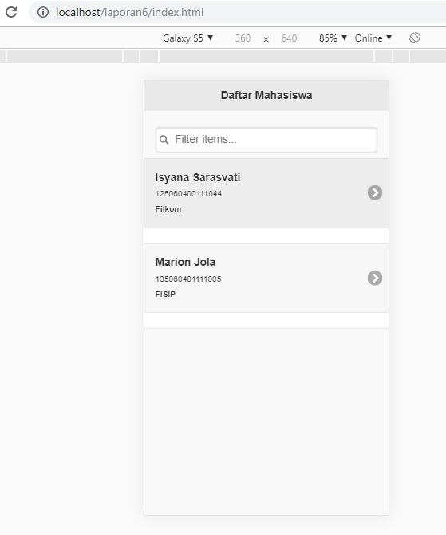

* + - 1. Tampilan Jika Isyana Diklik

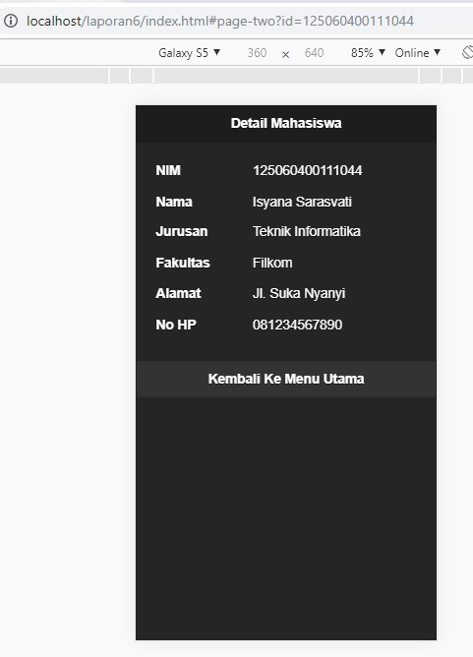

* + - 1. Jika Marion Jola Diklik

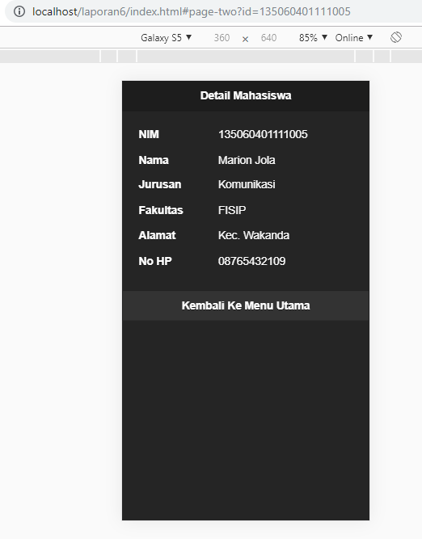

## Penjelasan

Pada sebuah html, untuk membuat halaman menjadi berbeda – beda dapat menggunakan satu html tersebut dengan menggunkaan syntax data-role page kemudian diikuti idnya. Pada setiap halaman terdapat panel widget dan button menu melakukan perpindahan halaman dari satu halaman dengan halaman lainnya. Tidak hanya itu, kita juga bisa membuat berbeda – beda halaman dengan berbeda – beda html juga. Memanggilnya hanya dengan menggunakan syntax href = diikuti nama file htmlnya. Penl widget menggunakan tag <div> pada data-role panel. Setiap informasi akan ditampilkan menggunkan tag <p> atau paragraf. Pada tugas pertama terdapat beberapa data JSON yang dimasukkan kedalam sebuah variabel Array. Kemudian ditampilkan dengan menggunakan function initShowMhs untuk menampilkan semua data yang ada pada JSON. Setelah itu ditampilkan data detailnya dengan mengambil id nimnya setiap orang.

# TUGAS 2

## Soal

* + - 1. Aplikasi harus bersifat dinamis dimana dapat menampilkan detail profil mahasiswa sesuai mahasiswa yang dipilih pada list mahasiswa (page 1) meski terdapat Penambahan data JSON

## Source Code

|  |  |
| --- | --- |
|  | index.html |
| 1  2  3  4  5  6  7  8  9  10  11  12  13  14  15  16  17  18  19  20  21  22  23  24  25  26  27  28  29  30  31  32  33  34  35  36  37  38  39  40  41  42  43  44  45  46  47  48  49  50  51  52  53  54  55  56  57  58  59  60  61  62  63 | <!DOCTYPE html>  <html>  <head>  <title>Aplikasi Daftar Mahasiswa</title>  <meta name = "viewport" content = "width=device-width, initial-scale=1">  <link rel="stylesheet" href="http://code.jquery.com/mobile/1.4.5/jquery.mobile-1.4.5.min.css" />  <script src="http://code.jquery.com/jquery-1.11.1.min.js"></script>  <script src="http://code.jquery.com/mobile/1.4.5/jquery.mobile-1.4.5.min.js"></script>  </head>  <body>  <div data-role = "page" id="page-one">  <div data-role ="header">  <h1>Daftar Mahasiswa</h1>  </div>  <div role="main" class ="ui-content">  <ul id="list-mhs" data-role ="listview" data-insert ="true" data-filter="true">  </ul>  </div>  </div>  <div data-role="page" id="page-two" data-theme="b">  <div data-role="header">  <h1>Detail Mahasiswa</h1>  </div>  <div role = "main" class = "ui-content">  <table data-role ="table" data-mode ="reflow" id="table-detailMhs">  <thead>  <tr>  <th data-priority="1">NIM</th>  <th data-priority="2">Nama</th>  <th data-priority="3">Jurusan</th>  <th data-priority="4">Fakultas</th>  <th data-priority="5">Alamat</th>  <th data-priority="6">No HP</th>  </tr>  </thead>  <tbody>  </tbody>  </table>  </div>  <a href="index.html" rel="external" class="ui-btn">Kembali Ke Menu Utama</a>  </div>  <script src = "js/app.js" type = "text/javascript"></script>  <script>Application.initApplication();</script>  </body>  </html> |

|  |  |
| --- | --- |
|  | App.js |
| 1  2  3  4  5  6  7  8  9  10  11  12  13  14  15  16  17  18  19  20  21  22  23  24  25  26  27  28  29  30  31  32  33  34  35  36  37  38  39  40  41  42  43  44  45  46  47  48  49  50  51  52  53  54  55  56  57  58  59  60  61 | var dataObject = [{  "nim": "125060400111044",  "nama": "Isyana Sarasvati",  "jurusan": "Teknik Informatika",  "fakultas": "Filkom",  "alamat": "Jl. Suka Nyanyi",  "noHP": "081234567890"  },  {  "nim": "135060401111005",  "nama": "Marion Jola",  "jurusan": "Komunikasi",  "fakultas": "FISIP",  "alamat": "Kec. Wakanda",  "noHP": "08765432109"  },  {  "nim": "175150201111006",  "nama": "Afif Musyayyidin",  "jurusan": "Informatika",  "fakultas": "Filkom",  "alamat": "Kec. Malang",  "noHP": "085646976880"  },];  var Application = {  initApplication: function () {  $(window).load('pageinit', '#page-one', function () {  Application.initShowMhs();  })  $(document).on('click', '#detail-mhs', function () {  var nim = $(this).data('nimmhs');  Application.initShowDetailMhs(nim);  })  },  initShowMhs: function () {  for (var i in dataObject) {  var appendList = '<li><a href = "#page-two?id=' + dataObject[i].nim +  '"target="_self" id="detail-mhs" data-nimmhs="' + dataObject[i].nim + '"><h2>' + dataObject[i].nama +  '</h2><p>' + dataObject[i].nim + '</p><p><b>' + dataObject[i].fakultas + '</b></p><li>'  $('#list-mhs').append(appendList);  }  },  initShowDetailMhs: function (nim) {  var appendDetail = "";  var tbdy = $("#table-detailMhs tbody");  var i;  for (i = 0; i < dataObject.length; i++) {  if(dataObject[i].nim == nim && tbdy.children().length == 0){  appendDetail = '<tr><td>' + dataObject[i].nim + '</td><td>' + dataObject[i].nama +  '</td><td>' + dataObject[i].jurusan + '</td><td>' + dataObject[i].fakultas+ '</td><td>'  + dataObject[i].alamat+ '</td><td>' + dataObject[i].noHP+ '</td></tr>';  };  }  $('#table-detailMhs').append(appendDetail);  }  }; |

## Screenshot

* + - 1. Tampilan Awal setelah penambahan Data Afif

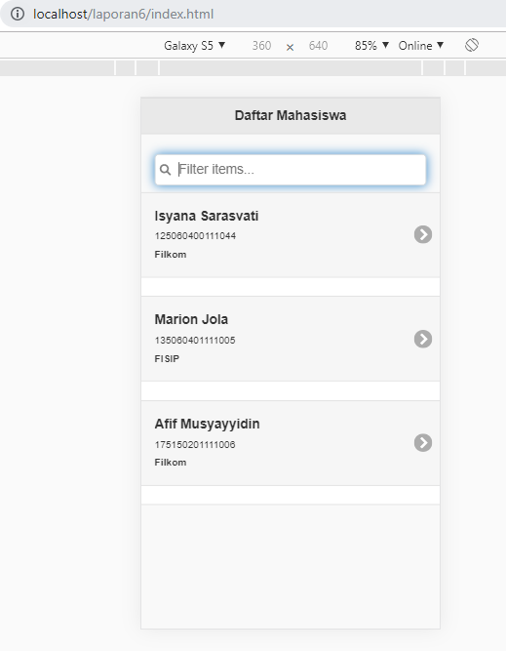

* + - 1. Setelah Afif diklik

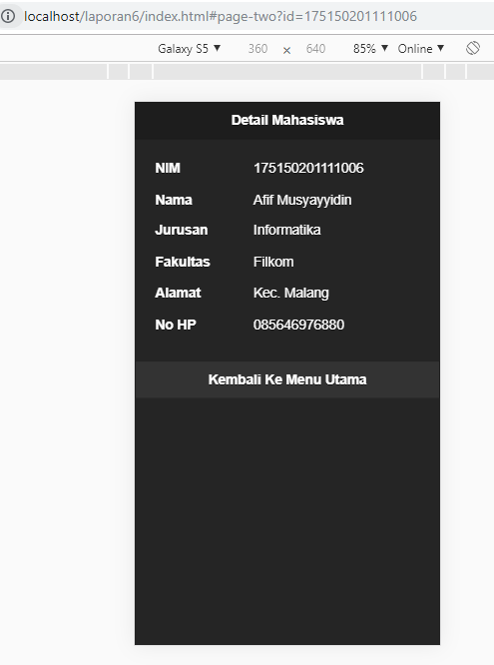

## Penjelasan

Pada penambahan data JSON pada app.js aplikasi akan menampilkan penambahan tersebut secara dinamis. Data yang diklik dan ditambah telah sesuai